

***Бюджет для граждан***

Исполнение бюджета Ольхово-Рогского сельского поселения Миллеровского района

за **2019** год

**Основные параметры бюджета Ольхово-Рогского сельского поселения Миллеровского района за 2019 год**

**тыс. рублей**





**Исполнение доходов бюджета Ольхово-Рогского сельского поселения Миллеровского района за 2019 год (тыс. руб.)**

**+**

**+**

**=**

Налог на доходы физических лиц **1192,6**

Налоги на имущество **4525,8**

Налоги на совокупный доход **323,9**

Государственная пошлина **71,3**

Штрафы, санкции, возмещение ущерба **16,8**

Доходы от использования имущества **620,8**

Дотации бюджетам бюджетной системы РФ **3693,7**

Субвенции **208,4**

Иные межбюджетные трансферты **374,1**

**Динамика собственных доходов бюджета Ольхово-Рогского сельского поселения Миллеровского района**

**тыс. рублей**

**Структура налоговых и неналоговых доходов бюджета Ольхово-Рогского сельского поселения Миллеровского района в 2019 году**

**тыс. рублей**

**Структура расходов бюджета Ольхово-Рогского сельского поселения Миллеровского района в 2019 году.**

**тыс. рублей**

**Бюджет Ольхово-Рогского сельского поселения Миллеровского района 2019 года** сформирован и исполнен **в программной структуре расходов** на основе утвержденных Администрацией Ольхово-Рогского сельского поселения 9 муниципальных программ Ольхово-Рогского сельского поселения.

Формирование и исполнение бюджета на основе муниципальных программ Ольхово-Рогского сельского поселения



**На их реализацию** было **направлено** в 2019 году

**9548,6 тыс. рублей.**

**Структура программных расходов бюджета Ольхово-Рогского сельского поселения Миллеровского района**

**в 2019 году**

**Структура муниципальных программ Ольхово-Рогского сельского поселения в 2019 году.**

***Всего:***

***9548,6 тыс. рублей***

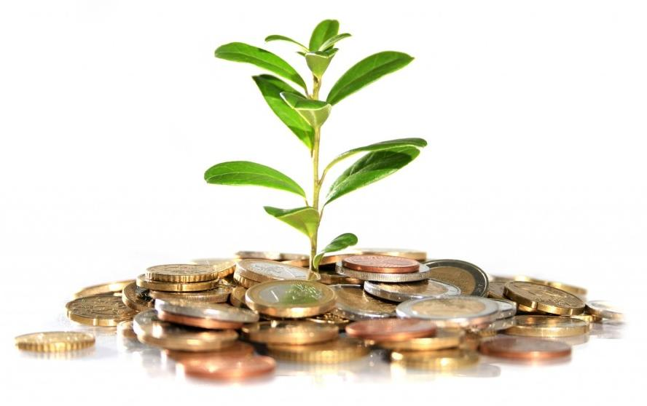

**Структура безвозмездных поступлений бюджета Ольхово-Рогского сельского поселения Миллеровского района**

**в 2019 году**